
专题22 信息、能源与可持续发展

1．（2025·江苏无锡·中考真题）【新科技新情景】如图所示，是目前世界上能实现可控飞行的最小无线机器人。该机器人由两部分组成，一部分是用3D打印出来的主体结构，由四个螺旋桨叶片和一个平衡环组成，质量为14.7mg；另一部分是小永磁体，质量为6.3mg。根据设计的飞行路径，向机器人发射电磁波，在变化的磁场作用下，小永磁体被吸引和排斥，带动螺旋桨旋转并产生足够升力，让机器人完成离地飞行、悬停等动作。下列说法中错误的是（g取10N/kg）（ ）
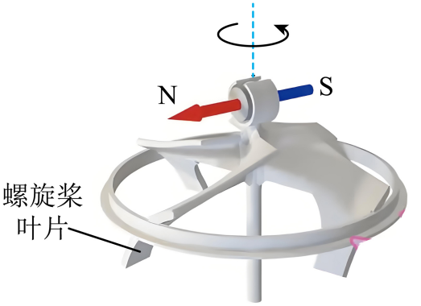
A．该机器人重N B．电磁波传播的是周期性变化的电磁场
C．该机器人在真空中也能飞行 D．该机器人悬停时受到平衡力作用
2．（2025·江苏扬州·中考真题）【航天航空】2025年5月29日，“天问二号”探测器发射成功，开启小行星探测与采样返回之旅。下列说法正确的是（ ）
A．“天问二号”发射时加速上升，其动能不变 B．“天问二号”利用电磁波与地球传输信息
C．太阳能电池将光能全部转化为内能 D．到达地球后，样品质量变大
3．（2025·江苏盐城·中考真题）【新科技新情景】我国于2024年7月成功研制出世界上最轻、最小的太阳能动力微型无人机，该无人机可在纯自然光下实现持续飞行。这款无人机主要由静电驱动推进系统和超轻千伏动力系统组成。静电电机利用电荷间相互作用驱动，能量转化效率是传统电机的10倍以上。超轻高压变换器将电压为4.5V的太阳能电池升压至9000V，实现高效电能传输。由上述信息可以推断，这款无人机（ ）
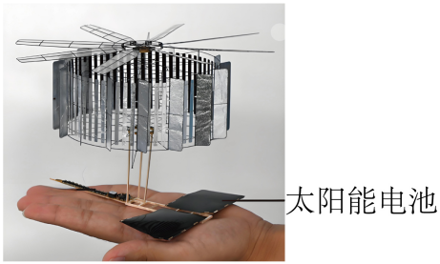
A．可在无光环境下飞行 B．飞行时会产生较多热量
C．太阳能电池板面积很大 D．静电电机比传统电机能耗小得多
4．（2025·江苏盐城·中考真题）【新情景】如图所示为全球首个全潜式深远海智能渔业平台，平台为三立柱结构。若立柱浸入海水的总体积为7.5×10³m³，则立柱受到的浮力为 N；平台上的风机利用风能工作，风能属于 （选填“可再生”或“不可再生”）能源，风机每小时可发电4000kW·h，相当于完全燃烧 kg焦炭放出的热量。（q_{焦炭}=3×10⁷J/kg，ρ_{海水}取1×10³kg/m³，g取10N/kg）
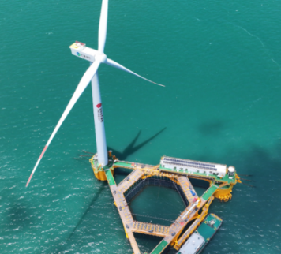
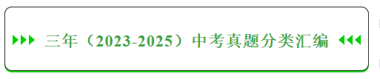
考点一．电磁波与现代通信
1．（2025·江苏徐州·中考真题）2025年5月14日，我国成功发射了12颗太空计算卫星，全球首个具备实时运算能力的“天算星座”正式组网。网内卫星之间的数据传输可以通过（ ）
A．电磁波 B．超声波 C．次声波 D．声波
2．（2024·江苏镇江·中考真题）我国珠峰地区建有全球海拔最高的5G基站。手机和5G基站之间信息传输依靠（ ）
A．电磁波 B．超声波 C．次声波 D．可听声
3．（2024·江苏常州·中考真题）英国科学家研究发现，用特定波长的红光持续照射人体背部15min，可明显刺激人体线粒体，增加葡萄糖消耗，降低血糖水平，该技术有望用来帮助糖尿病患者通过非药物方式降低血糖，该红光的波形图如图所示，已知，则该红光的波长为（ ）
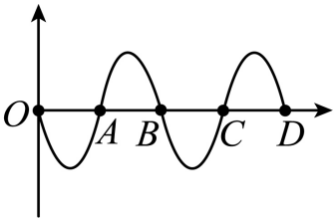
A．335nm，合 B．335nm，合
C．670nm，合 D．670nm，合
4．（2024·江苏苏州·中考真题）2024年6月2日，在鹊桥二号中继星的支持下，嫦娥六号着陆器和上升器组合体成功着陆在月球背面，实现了人类首次在月背样品采集。我国积极开展国际合作，嫦娥六号还搭载了激光角反射器等多国的实验装置，下列相关说法正确的是（ ）
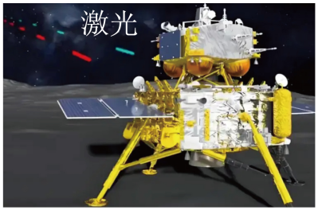
A．采集的样品返回地球后质量会减小
B．太阳能电池是将光能转变为内能的
C．激光角反射器能使光线方向改变90°
D．控制中心利用电磁波通过鹊桥二号实现对嫦娥六号的控制
5．（2024·江苏盐城·中考真题）如图是我国自主研发的“极目一号”Ⅲ型浮空艇，外形像大白鲸，整体呈流线型，尾部有三个尾翼。其内部有两个气囊，一个气囊装有密度比空气小的氦气，另一个气囊内充有空气，艇体通过排放空气实现上升。艇体用特种缆绳与地面相连，缆绳中布置细电缆和光纤。下列关于浮空艇分析错误的是（ ）
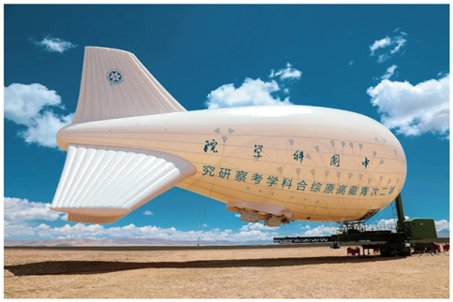
A．艇体整体呈流线型是为了减小空气阻力的影响
B．浮空艇在上升过程中受到的浮力变大
C．缆绳中布置光纤，目的是实时传输通信数据
D．缆绳应选择密度小、强度大的材料
6．（2024·江苏盐城·中考真题）将手机“背景灯光提示”和“声音提示”功能打开，放到真空钟罩中，用抽气机抽去罩中空气。然后打电话呼叫手机，看到背景灯光亮却听不到铃声。该现象说明（ ）
A．声音和电磁波都能在真空中传播
B．声音和电磁波都不能在真空中传播
C．声音能在真空中传播，电磁波不能在真空中传播
D．声音不能在真空中传播，电磁波能在真空中传播
7．（2023·江苏淮安·中考真题）中考考场内常用的电波钟通过接收无线电信号来进行自动校正，从而实现所有考场时间显示的精准性和一致性。电波钟接收的信号是（ ）
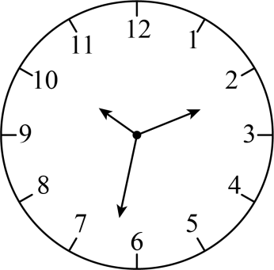
A．红外线 B．超声波 C．电磁波 D．次声波
8．（2023·江苏无锡·中考真题）如图所示，是一款“挪车神器”，交警可以通过手机操控该设备进入违停车辆底部，托举起车辆进行移除，关于该“挪车神器”，下列说法中正确的是（ ）
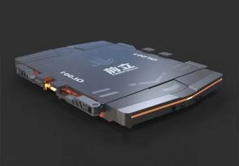
A．托起车辆上升一段距离，对车辆做功
B．托着车辆水平匀速移动，对车辆做功
C．采用履带式车轮是通过增大与地面的接触面积减小摩擦
D．通过手机操控是利用超声波传递信息
9．（2025·江苏南京·中考真题）2025年5月29日，长征三号乙运载火箭托举天问二号探测器直冲霄汉，地面控制中心通过 波与探测器传递信息，这种波在真空中的传播速度是 m/s，探测器在随火箭加速升空过程中，机械能 ，以地面为参照物，探测器是 的。
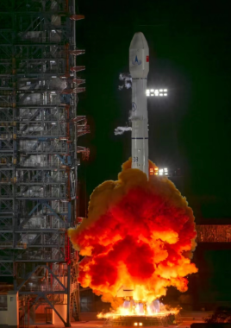
10．（2025·江苏镇江·中考真题）我国通信领域5GA、6G等关键技术研发和国际标准研制均处于全球第一阵营，5G手机与通信基站通过 波进行通讯，将其放置于 （选填“金属”或“玻璃”）罩中可屏蔽信号。为了控制不同光照下手机屏幕的亮度，应选用 敏电阻构成自动控制电路。

11．（2025·江苏淮安·中考真题）北京时间2025年4月24日，神舟二十号载人飞船发射取得圆满成功，六位航天员成功会师空间站，航天员与地面指挥中心是通过 传递信息的。航天员携带的密封食品从地球到空间站，其质量 （选填“变大”“变小”或“不变”）。如图所示，火箭升空过程中，燃料燃烧产生的内能转化为机械能，这与热机的 冲程的能量转化方式一致。
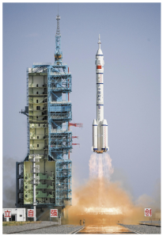
12．（2025·江苏苏州·中考真题）如图，2025年4月24日搭载神舟二十号载人飞船的长征二号F遥二十运载火箭，在酒泉卫星发射中心点火发射。火箭受到向上的推力 重力，加速上升；火箭与飞船分离过程中，火箭相对于飞船是 的；火箭外壳返回过程中，由于空气摩擦导致其温度升高，这是通过 的方式改变内能的；飞船进入轨道后，利用 传输信号与地面联系。
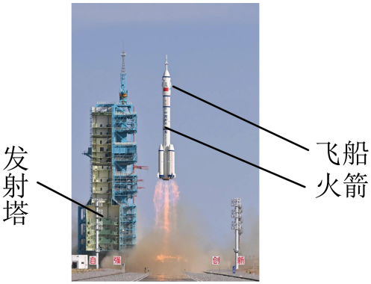
13．（2024·江苏淮安·中考真题）利用北斗卫星导航系统进行定位和导航时，导航仪与北斗卫星之间通过 传递信息，它在真空中传播的速度为 。
14．（2024·江苏无锡·中考真题）2024年3月20日，我国探月工程四期“鹊桥二号”中继星成功发射，它通过 实现地球与月球背面的信息传递。如图是中继星的星载天线缩比模型，形如“金色大伞”，“伞面”由高反射率的“镀金钼丝”制成，能将信号 （选填“反射”或“折射”）会聚到信号接收器，实现信息传输。“镀金钼丝”还具有热膨胀系数低的性质，可以确保其在温度变化较大时 （选填“容易”或“不易”）发生形变。
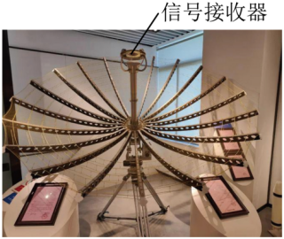
15．（2024·江苏苏州·中考真题）为了研究声波、电磁波能否在真空中传播，小明将手机A的“背景灯光提示”功能（手机接收到信号后有灯光显示）和“来电铃声”功能打开后悬挂在密闭的真空罩中罩好。连接抽气机抽气一段时间后，用手机B呼叫手机A，发现手机A灯光亮了却几乎听不到铃声。由此，小明得出结论： 能在真空中传播， 不能在真空中传播。小华却认为小明的证据不足，听不到铃声可能是罩挡住的。为了补足证据，小华的操作是 。
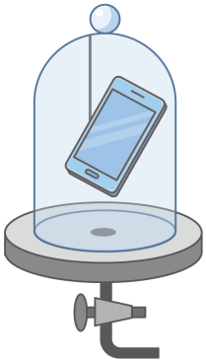
16．（2023·江苏南京·中考真题）2023年5月，搭载天舟六号货运飞船的长征七号运载火箭圆满发射成功，如图所示。
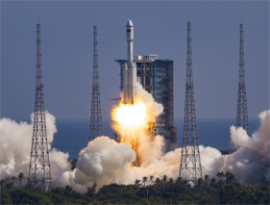
（1）飞船加速上升过程中，其动能 ，重力势能 ；
（2）在轨运行的空间站与地面控制中心是通过 波传递信息的，这种波在真空中传播的速度是 m/s。
17．（2023·江苏常州·中考真题）旅行者一号是美国于1977年发射的无人太空探测器，现已离开太阳系，2023年某日23:00:00（时:分:秒），地球收到旅行者一号于当日发出的 （超声波/电磁波）信号，发出信号的时刻用莫尔斯电码表示，其代码为“----- ·---- ----- ----- ----- -----”。旅行者一号发出该信号的时刻为 （时:分:秒），由此可估算出旅行者一号距离地球 m。（，）
莫尔斯电码 | ----- | ·----- | ··--- | ···-- | ····-
数字 | 0 | 1 | 2 | 3 | 4
莫尔斯电码 | ····· | -···· | --··· | ---·· | ----·
数字 | 5 | 6 | 7 | 8 | 9
考点二．能源利用与社会发展
18．（2025·江苏扬州·中考真题）《江苏省推动氢能产业高质量发展行动方案（2025—2030年）》明确重点发展可再生能源制氢。下列属于可再生能源的是（ ）
A．风能 B．石油 C．天然气 D．核燃料
19．（2025·江苏苏州·中考真题）下列属于可再生能源的是（ ）
A．煤 B．太阳能 C．石油 D．天然气
20．（2024·江苏淮安·中考真题）下列发电站利用不可再生能源发电的是（ ）
A．火力发电 B．光伏发电 C．水力发电 D．风力发电
21．（2024·江苏常州·中考真题）2024年3月2日，神舟十七号航天员出舱修复受损的太阳翼，使其将太阳能转化为电能的功能恢复正常，如图所示，太阳能、太阳翼分别属于（ ）
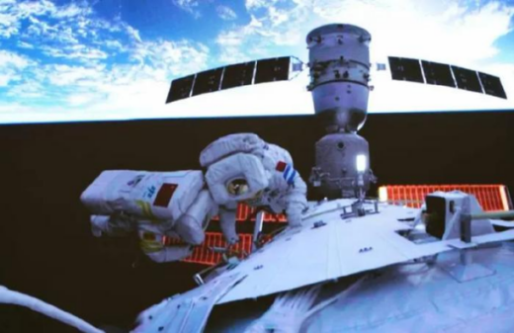
A．可再生能源、电源 B．可再生能源、用电器
C．不可再生能源、电源 D．不可再生能源、用电器
22．（2023·江苏镇江·中考真题）开发和利用可再生能源，可实现人类社会的可持续发展。以下属于可再生能源的是（ ）
A．石油 B．天然气 C．煤 D．风能
23．（2024·江苏徐州·中考真题）如图所示是一种利用海水盐差能发电的装置，甲、乙两块渗透膜将容器隔成三个区域，分别加入海水和纯水，由于微粒处在永不停息的无规则 中，而甲渗透膜只能让带正电的钠离子通过，乙渗透膜只能让带负电的氯离子通过，容器就变成了电池，电子从右向左通过小灯泡，则容器左端是电池的 极，根据对环境污染的大小来判断这种能源是否属于清洁能源？ 。
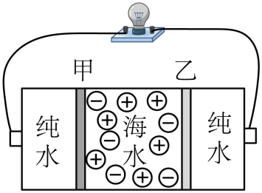
24．（2024·江苏镇江·中考真题）镇江谏壁发电厂处于苏南电网中心。厂内发电机将 能转化为电能。电厂使用的煤炭是 （选填“可”或“不可”）再生能源。煤炭在墙角长时间堆放，墙面内部也会变黑，说明固体分子是 的。
25．（2024·江苏无锡·中考真题）我国海阳核电厂在利用核能发电的同时给居民供暖。其工作流程如图所示，核燃料反应堆内有低浓度的铀-235，发生核反应后产生大量的热，一回路和二回路是两个互不相通的水循环回路，一回路的水流过核燃料反应堆的堆芯，带走核反应堆产生的热量，在蒸汽发生器中将热量传递给二回路的水，然后流回堆芯，二回路的水在蒸汽发生器中受热，产生大量高温水蒸气，水蒸气做功推动汽轮机发电，做功后的水蒸气冷凝后返回蒸汽发生器。核能供暖是将发电之后的低品位余热取出来通过管道送给居民。单个机组，如果仅供电，每秒提供的电能为；若在供电的同时进行供热，每秒提供的电能为、热量为，对单个机组核燃料反应堆产生的能量使用效率提高了3.2%。（标准煤的热值取）
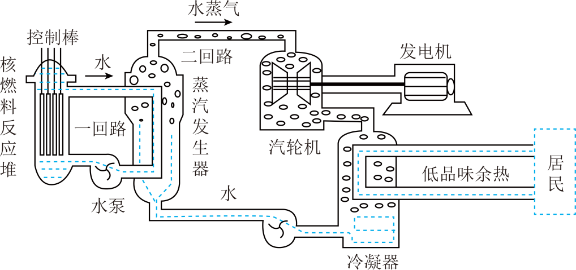
（1）核燃料反应堆中的铀-235是 （选填“可再生”或“不可再生”）能源。二回路中的水在蒸汽发生器中发生 （填物态变化名称）吸收热量；
（2）在下列方框中补充完整核能发电的能量转化过程 ；
（3）若给居民供热，相当于完全燃烧多少千克标准煤产生的热量？
（4）单个机组核燃料反应堆每秒产生的能量为 J。
考点三．核能与太阳能
26．（2025·江苏镇江·中考真题）核电站利用核反应堆提供的能量发电，以下说法正确的是（ ）
A．核能属于可再生能源
B．核能转化为电能的效率可达100%
C．核电站中冷却水温度升高，水分子的无规则运动加剧
D．核反应堆产生的中子带正电
27．（2025·江苏苏州·中考真题）关于能量的转化和转移，下列说法不正确的是（ ）
A．金属汤勺放在热汤中，温度升高，内能减小
B．核电站利用核裂变释放的能量来发电
C．汽油机的做功冲程主要将内能转化为机械能
D．能量的转移和转化具有方向性，需要节约能源
28．（2025·江苏徐州·中考真题）蓝藻能在水中快速生长，科学家尝试控制它们的光合作用来产生电能，使蓝藻成为一种新能源。下列关于这种新能源的说法，正确的是（ ）
A．是一种化石能源 B．来源于太阳 C．属于非清洁能源 D．属于不可再生能源
29．（2025·江苏宿迁·中考真题）能源是人类社会发展的物质基础，下列能源的开发与利用有利于实现我国提出的“碳达峰”“碳中和”目标的是（ ）
A．煤炭 B．石油 C．太阳能 D．天然气
30．（2024·江苏扬州·中考真题）“嫦娥六号”月球探测器经过近月制动减速后进入环月轨道，于2024年6月2日落月开展采样工作，最后返回地球。下列说法正确的是（ ）
A．“嫦娥六号”制动后动能减小 B．样品到达地球后质量变小
C．“嫦娥六号”近月制动利用空气阻力减速 D．“嫦娥六号”利用的太阳能属于非清洁能源
31．（2023·江苏盐城·中考真题）新型“发电玻璃”利用超薄太阳能电池将太阳能直接转化为（ ）
A．内能 B．化学能 C．电能 D．机械能
32．（2025·江苏南通·中考真题）2025年5月29日，“天问二号”探测器成功发射。它对近地小行星进行探测时，探测的信息通过 传回地面；它利用发动机向外喷出燃气获得动力，来调整飞行姿态，这说明了力的作用是 的，还说明力可以改变物体的 ；探测器所装的太阳能电池板将光能转化为 能，为它提供能量。
33．（2023·江苏扬州·中考真题）我国“天宫二号”上的太阳能电池板将太阳能转化为 能。太阳能属于 （选填“可再生”或“不可再生”）能源。在太空，给“天宫二号”加注燃料需要用特制的压气机，它是利用压力差的原理让液体燃料流动起来，这说明力可以改变物体的 。
考点四．能源与可持续发展
34．（2025·江苏淮安·中考真题）下列能源中属于可再生能源的是（ ）
A．煤 B．天然气 C．石油 D．风能

35．（2025·江苏常州·中考真题）下列能源中，属于不可再生能源的是（ ）
A．水能 B．风能 C．化石能源 D．太阳能
36．（2025·江苏连云港·中考真题）下图为某核电站的发电流程图，关于核电站发电的过程，下列说法正确的是（ ）
A．核反应堆中，发生的是核裂变 B．核反应堆中，将核能转化为电能
C．汽轮机工作时，将内能转化为电能 D．发电机工作时，将内能转化为电能
37．（2024·江苏南通·中考真题）2024年5月，中国“嫦娥六号”任务搭载四个国际载荷成功发射升空。火箭发射时，燃料燃烧获得的能量使其加速升空，与该过程能量转化形式相同的是（ ）
A．热机做功冲程 B．钻木取火过程 C．水力发电过程 D．物体上抛过程
38．（2023·江苏镇江·中考真题）即将建成的镇江仑山湖抽水蓄能电站，在用电低谷时利用多余的电能，将山下的水抽往山上的水库实现“蓄能”；在用电高峰时释放山上的水来发电。该电站可以实现“蓄能”主要是将多余的电能转化为水的（ ）
A．重力势能 B．内能 C．动能 D．化学能
39．（2023·江苏苏州·中考真题）《天工开物》中记载有一种自动引水灌溉工具——“高转筒车”（如图）。使用时下方转轮安装在河道中，流水驱动轮子转动，系在传动绳索上的竹筒将水从河里源源不断输送到上方农田中。下列说法正确的是（ ）
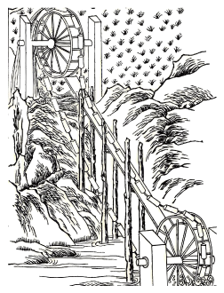
A．这是一台“永动机” B．水在输送过程中重力势能不变
C．转轮转速越快输水做功功率越大 D．上、下两个转轮可分别看作定滑轮和动滑轮
40．（2023·江苏常州·中考真题）“玲龙一号”是中国研发、全球首创的陆上商用小型核能发电装置，核能属于（ ）
①可再生能源 ②不可再生能源 ③常规能源 ④新能源
A．①③ B．①④ C．②③ D．②④
41．（2023·江苏宿迁·中考真题）关于粒子、宇宙及信息与能源的描述中，正确的是（ ）
A．导航仪利用超声波与卫星通信 B．太阳是恒星，它是宇宙的中心
C．花香四溢说明分子在不停地运动 D．水能、风能和核能都是可再生能源
42．（2025·江苏无锡·中考真题）玉兔二号巡视器所在的月球背面着陆区，月夜的最低温度达到-190℃，我国科研人员为它设计了如图所示的保温装置。该装置以氨为工作物质，液态氨通过蒸发器时，吸收核热源释放的热量变为高温蒸气，蒸气经汇流器聚集，沿蒸气管路到达巡视器本体结构的铝蜂窝结构板，为结构板加热并变为液态氨，再沿着液体管路经储液器、分流器进入蒸发器，循环往复。保温装置中的核热源将核能转化为氨的 能。氨在蒸发器中发生 （填物态变化名称）吸收热量，在铝蜂窝结构板发生液化， 热量。
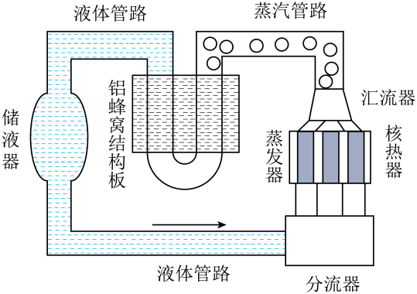
43．（2024·江苏南通·中考真题）中国空间站依靠太阳能电池板供电，太阳能属于 能源；神舟十八号航天员出舱巡检时随机械臂一起移动，以机械臂为参照物，他是 的；航天员与地面通过 波进行通信。
44．（2023·江苏无锡·中考真题）我国的乌东德、白鹤滩、溪洛渡、向家坝、三峡、葛洲坝水电站实现联合调度，标志着世界最大的“清洁能源走廊”已形成。水力发电是将水的 能转化为电能，水能是 （选填“可再生”或“不可再生”）能源，水电站年均发电量可达，若这些电量改用煤进行火力发电，效率为，煤的热值为，则需要用煤 。
45．（2025·江苏无锡·中考真题）抽水蓄能是利用电网用电低谷期过剩的电能，通过电动抽水泵将低处下水库的水抽到高处上水库储存起来，然后待用电高峰期再释放上水库中的水，冲击水电站中的水轮发电机组发电，输送回电网，工作原理示意图如图所示。我国的河北丰宁电站是目前世界上装机容量最大的抽水蓄能电站，上水库容量为4.5×10⁷m³，上水库一次储满的水若全部通过隧洞下落400m高度，冲击水轮发电机组发电，可获得1.44×10¹⁴J的电能。（，g取10N/kg）
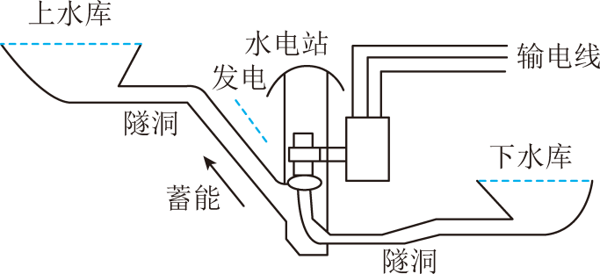
(1)抽水蓄能的能量转化过程是将过剩的电能转化为水的 能，在需要的时候再通过发电机组转化为 能，输送回电网；
(2)水轮发电机组的发电效率为多少？

